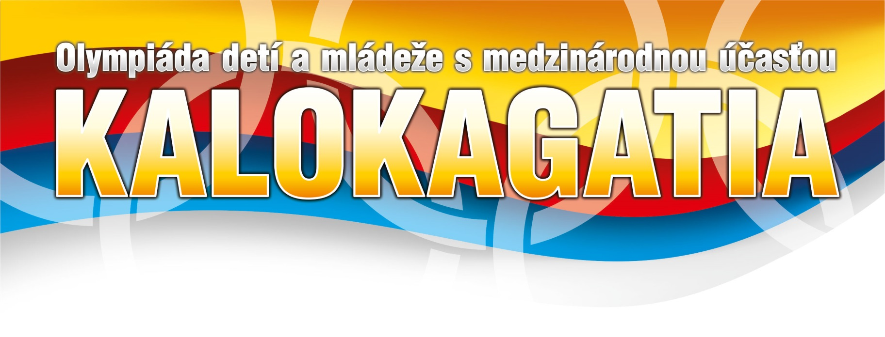

Vyhodnotenie
KULTÚRNO UMELECKÝCH SÚŤAŽÍ

výtvarný a literárny prejav, fotografia) majú spoločnú tému

„DOTKNI SA SVOJICH HVIEZD“

- Výtvarná súťaž - XX. ročník - „Memoriál Heleny Kocianovej“

Kategória A
Deti MŠ a žiaci 1. ročníka ZŠ

1 miesto:
neudelené

2. miesto:
Eliška Pavlová, ZŠ J.A. Komenského , Michalovce

3. miesto:
Yasmina Vojvodíková, MŠ Zákopčie č.888, 023 11 Zákopčie
Radka Špitová, MŠ Zákopčie č.888, 023 11 Zákopčie

Kategória B
žiaci 2. - 4. ročníka ZŠ

1 miesto:
neudelené

2. miesto:
Michal Vanák, ZŠ Ďurčiná, č.225, 015 01 Rajec

3. miesto:
neudelené

Kategória C, E, F
neudelená
- Vlastná literárna tvorba

Kategória B
žiaci 2. - 4. ročníka ZŠ
neudelená

Kategória C
žiaci 5. - 9. ročníka ZŠ

1 miesto:
neudelené

2. miesto:
Sára Klemčáková, ZŠ Ďurčiná, č.225, 015 01 Rajec
Karolína Fusková, ZŠ Ďurčiná, č.225, 015 01 Rajec

3. miesto:
neudelené

Kategória D
žiaci SŠ
neudelené

- Fotografická súťaž

Kategória B
žiaci 2. - 4. ročníka ZŠ

1 miesto:
neudelené

2. miesto:
Kristína Roháriková, CVČ K. Novackého 14, 971 01 Prievidza

3. miesto:
neudelené

Kategória C
žiaci 5. - 9. ročníka ZŠ

1 miesto:
neudelené

2. miesto:
Rudolf Garaj, CVČ K. Novackého 14, 971 01 Prievidza

3. miesto:
Radoslav Rohárik, CVČ K. Novackého 14, 971 01 Prievidza

Kolekcia fotografií:
1.miesto
Ján Uchaľ, ZŠ Okružná 17, 071 01 Michalovce

Kategória D
žiaci SŠ

1 miesto:
Barbora Barnová, CVČ K. Novackého 14, 971 01 Prievidza

2. miesto:
Klaudia Sielková, CVČ K. Novackého 14, 971 01 Prievidza

3. miesto:
Vanesa Nováková, CVČ K. Novackého 14, 971 01 Prievidza

CENA POROTY:
Ján Uchaľ, ZŠ Okružná 17, 071 01 Michalovce

- Súťaž školských a triednych časopisov

Čestné uznanie:
ZŠ s MŠ Oščadnica

